Экспериментальная деятельность
Городская экспериментальная площадка 2-го уровня
«Разработка типовой модели информатизации колледжа» 2010-2013 годы
Приказ ДОМ №_1090 от «11»__ июня __2010 __
Научный руководитель НИЭД: | Роберт Ирэна Веньяминовна, академик РАО, главный ученый секретарь Президиума РАО, директор ИИО РАО, д.п.н., профессор
Научные консультанты, эксперты: | Мартиросян Лора Пастеровна, доктор педагогических наук, зам. директора по научной работе ИИО РАО  Переверзев Владимир Юрьевич, рук. лаборатории НИИРПО, кандидат педагогических наук, доцент
Руководители НИЭД в колледже: | Поляков Виктор Леонидович, директор, заслуженный учитель РФ  Заичкина Ольга Игоревна, зам. директора, заслуженный учитель РФ
Цель научно-исследовательской и экспериментальной деятельности ГЭП состоит в разработке научно-педагогического и организационно-технологического обеспечения процесса информатизации колледжа, обеспечивающего качественную подготовку специалистов в условиях единой информационной образовательной среды.
Участники инновационного поля Колледжа автоматизации и информационных технологий №20:
- Колледж архитектуры и строительства №7
- Колледж ландшафтного дизайна №18
- Технологический колледж №24
- Политехнический колледж №31
- Московский технологический колледж
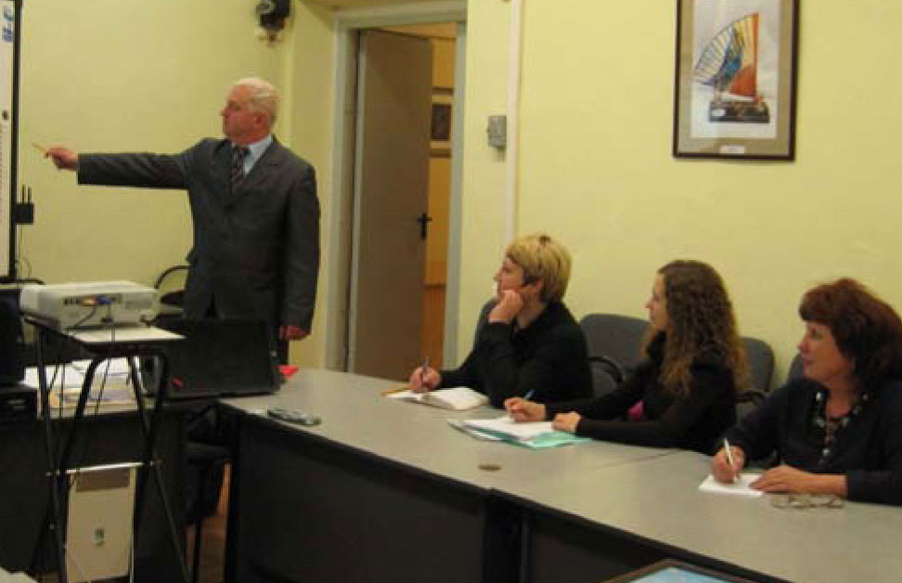 | 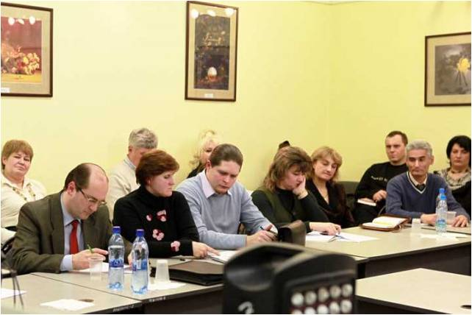
Задачи первого этапа эксперимента (2010-11 уч.год)
- Разработка структуры единой информационной образовательной среды колледжа.
- Подготовка экспертов оценки педагогико-эргономического качества электронных образовательных ресурсов.
- Апробация отдельных модулей информационно-образовательной среды в колледжах, входящих в состав инновационного поля.
- Разработка программы занятий по повышению квалификации преподавателей и администрации колледжей в области организации работы в информационно-образовательной среде колледжа.
- Разработка программной оболочки для создания ЭОР «Живая книга».
- Подготовка методических указаний по использованию АСУ «АКАДА-Колледж» в учебном процессе
Основные результаты первого этапа эксперимента
- разработка структуры единой информационной образовательной среды колледжа и определение задач каждой из составляющих ее областей;
- издание сборника статей участников ГЭП «Из опыта организации образовательного процесса на базе ИКТ» М., КАИТ №20, 2011;

- внесение изменений в соответствующие интерфейсы АСУ «АКАДА-Колледж» по результатам совместной работы экспериментальной группы;
- издание сборника «Методические указания по работе с АСУ «АКАДА-Колледж» М., КАИТ №20, 2011;

- проведение мастер-класса для представителей колледжей системы московского СПО по работе с базой данных «Учебно-методическое обеспечение учебного процесса»(разработка КАИТ №20) на основе подготовленных инструкционных материалов;
- внедрение базы данных «Учебно-методическое обеспечение учебного процесса» в учебный процесс ГОУ СПО ТК№24;
- создание банков контрольно-оценочных средств по дисциплинам: «Регулировка, монтаж РЭА», «Документационное обеспечение управления», «Информационные системы в образовании»;
- обучение через семинары и мастер-классы участников эксперимента и представителей колледжей системы московского СПО по работе с ЭОР типа «Живая книга» (разработка КАИТ №20) и по подготовке собственных ресурсов на базе оболочки «Живая книга» на основе подготовленных инструкционных материалов для преподавателей по созданию собственных ЭОР с помощью оболочки «Живая книга»;
- размещение в сети Интернет модифицированной по результатам совместной работы экспериментальной группы оболочки ЭОР «Живая книга»;
- создание ЭОР типа «Живая книга»: «Язык запросов SQL»; «Язык программирования Visual Basic»; «Язык программирования С++» «Разработка АИС на платформе «1С: Предприятие»; «Программирование на платформе «1С: Предприятие 8»; «Веб-программирование на языках HTML, CSS, Java Script» (ГОУ СПО КАИТ №20);
- подготовка для размещения в оболочке «Живая книга» модулей по дисциплинам: архитектура ЭВМ, основы проектирования АИС, (ГОУ СПО ТК №24); физика, менеджмент, информатика, основы права, метрология, стандартизация и сертификация, технология машиностроения, технологическая оснастка, процессы формообразования и инструменты, английский язык, география, основы экспериментальной и проектной деятельности (ГОУ СПО МТК);
- получение сертификатов экспертов оценки педагогико-эргономического качества электронных образовательных ресурсов системы АПИКОН (ИИО РАО) 10 сотрудниками КАИТ №20 и НИИРПО;
- подготовка перечня документации по обеспечению деятельности межведомственной лаборатории экспертизы электронных образовательных ресурсов, аттестация которой запланирована на декабрь 2011 года;
- апробация организации учебного процесса в системе ДО «Прометей» и дальнейшее развитие персональных образовательных сайтов преподавателей;
- проведение семинаров, в том числе в режиме вебинаров, по методике создания образовательных сайтов, по созданию собственных интернет-ресурсов, по организации on-line и off-line обучения;
- подготовка дистанционных курсов и отдельных дистанционных модулей по ряду дисциплин.
По результатам экспериментальной деятельности были сделаны доклады на конференциях:
- IV Международная конференция «Moscow Education on-line», октябрь 2010
- Международная научно-практическая конференция «Развитие отечественной системы информатизации образования в здоровьесберегающих условиях», декабрь, 2010
- Всероссийская научно-практическая конференция «Развитие единой информационной среды профессионального образования в условиях информационного общества», декабрь 2010
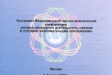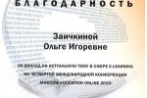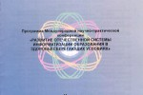
Выводы и основные направления работы на втором этапе эксперимента
- Апробация отдельных модулей информационной образовательной среды в колледжах, входящих в состав ГЭП, показала их практическую значимость для организации образовательного процесса на основе ИКТ и выявила направления их доработки и дальнейшего развития.
- В АСУ «АКАДА-Колледж» необходимо внести модули по формированию статистической обработке информации и формированию стандартных форм отчетности и продолжить работу по формированию организационно-технологических рекомендаций по работе с новыми модулями.
- Создание электронных образовательных ресурсов, сочетающих в себе учебник и рабочую тетрадь, позволяет студентам осваивать материал в удобном для них темпе и развивает необходимые навыки их самостоятельной работы, что способствует формированию у них общеучебных и профессиональных компетенций, поэтому технология создания ЭОР на основе оболочки «Живая книга» должна получить возможно более широкое внедрение в учебную практику как очного, так и дистанционного обучения.
- Регулярное тестирование знаний и умений студентов ведет к повышению качества их подготовки, однако работа по данной теме выявила необходимость совершенствования методологии создания контрольно-измерительных материалов с применением современных ИКТ для оценки качества подготовки студентов на основе требований ФГОС СПО 3-го поколения с учетом профиля их подготовки, запросов работодателей, требований современного производства. Совместно с социальными партнерами будет продолжено проведение, на основе разработанных экспериментальных контрольно-измерительных материалов, мониторинга уровня компетентности и профессионализма выпускников колледжа.
- Разработанные участниками эксперимента средства дистанционного обучения как в составе системы ДО «Прометей», так и на основе персональных сайтов преподавателей, значительно расширяют возможности открытого доступа студентов к образовательным ресурсам колледжа. Однако, система дистанционного обучения должна обеспечивать не только интерактивное взаимодействие на уровне преподаватель-студент, но и предоставлять администрации средства управления дистанционным учебным процессом в целом, поэтому на следующем этапе ЭД необходимо ввести в состав системы дистанционного обучения модуль администрирования учебным процессом и отработать технологию его использования.
Источник: http://www.junior.ru/index.php/okolledge/exsperement.html


Российский портал информатизации образования содержит: законодательные и нормативные правовые акты государственного регулирования информатизации образования, федеральные и региональные программы информатизации сферы образования, понятийный аппарат информатизации образования, библиографию по проблемам информатизации образования, по учебникам дисциплин цикла Информатика, научно-популярные, документальные видео материалы и фильмы, периодические издания по информатизации образования и многое другое.

